论文摘录：

**基于大情境创设的大单元教学转变**

刘阳丹 高 翔

**摘 要:**素养导向的教学设计通常起始于创设有利于学生意义建构的情境。 基于大情境统领的大单元教学以一条贯穿教学始终的“情境主线” ,串联起学生一系列的科学探究活动,增强其角色代入感,从而激发其内在的学习动力与积极的情感体验,强调情境设计在促进单元教学目标高效达成及课时内容有机整合方面的关键作用。 将情境教学法深度融合于大单元教学框架之中,旨在构建一个结构清晰、逻辑严密的学习生态系统。 在“学习方式、知识运用、情境类型、素养发展” 等方面向“ 学习逻辑、实践取向、问题解决、跨学科综合”的设计理念转变,能够提升教学有效性,发挥大单元教学的整体优势。

**二、基于大情境创设的大单元教学转变**

情境教学法是指在教学过程中,根据教学内容和教学目标以及学生身心特点,有针对性

地创设教学环境,引导学生积极思考、互动讨论、深入探究、评价交流,以达到主动地建构知

识、发展思维的教学目标。

教学设计通常是从创设有利于学生意义建构的情境开始的。 然而,目前课堂情境的创设 存在碎片化、关联弱等弊端。 所创设的情境往往只与部分知识点相对应,有的只是为了吸引表象的注意力以致于学习内容脱节,这样零散、生硬的情境对学生构建意义学习效果甚微。 课堂上学生有效学习的发生,需要关注一以贯之的单元大情境对单元教学的统领作用,根据学

习资源、学生学情、生活经验,搭建学习的脚手架,将“教与学” 的过程融入创设的情境之中。基于单元教学思想进行大情境创设,能更好地 促进学生认知与情感产生联动,优化学习环境,

提高学习成效。

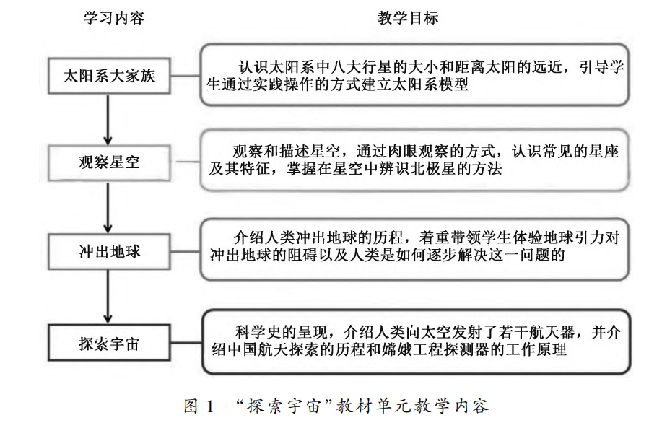

**阅读反思：**

《基于大情境创设的大单元教学转变》聚焦于大情境创设在大单元教学中的应用，提出将情境教学法深度融入大单元教学框架，以提升教学有效性。文章内容丰富，逻辑清晰，从问题提出、教学转变、结语三个部分展开论述，引发了我对教学的诸多思考。

在内容方面，文章指出大单元教学是素养导向课程改革的重要突破口，但如何创设大情境以发挥其整体优势亟待研究。接着从四个维度阐述基于大情境创设的大单元教学转变：从学科逻辑转向学习逻辑，关注学生学习过程，像 “探索宇宙” 单元从学生认知出发设计任务；从认知取向转向实践取向，强调知识迁移与实践运用，如 “玩磁铁” 单元通过 “海洋探险” 情境培养学生实践能力；从故事创编转向问题解决，为中高年段学生创设真实问题情境，以 “简单机械” 单元为例，用安装空调的情境激发学生探究热情；从学科本位转向跨学科学习，提供应用多学科思维解决问题的机会，如 “仿生” 单元结合水下考古情境开展跨学科教学。最后，文章强调大情境创设的关键及教师需采取的措施以确保实效性。

这篇文章对教学实践具有重要的指导意义。在教学理念上，提醒教师要以学生为中心，关注学生的认知特点和学习需求。不再仅仅传授知识，而是通过创设情境，让学生主动参与学习，实现从被动接受到主动建构的转变。在教学方法上，为教师提供了清晰的设计思路。教师应深入理解课程标准，把握教材内容，分析学生学情，围绕单元核心问题创设结构化、关联性的课时教学问题，实现教学评一体化。在教学资源整合上，要突破学科界限，挖掘生活中的真实情境，将多学科知识有机融合，培养学生解决复杂问题的能力。

大情境创设下的大单元教学为教育教学改革指明了方向，教师应积极践行，为学生创造更优质、高效的学习环境，助力学生全面发展。